Temat: Czytanie przez kodowanie
W ostatnim czasie kodowanie stało się popularną metodą aktywizacji dzieci. Wykonanie tej łatwej i szybkiej pomocy dydaktycznej uczy logicznego myślenia, przewidywania, wnioskowania, dostrzegania zależności. Sylaby, wyrazy, zdania, itd. można dostosować do wieku, potrzeb i możliwości dziecka. Dzisiaj przygotowałam dla Was wyrazowe kodowanie o tematyce… zobaczcie sami.
Moja propozycja zawiera dwie wersje:
- w jednej należy odkodować wyraz korzystając z legendy (każdej literze przypisany jest inny kolor),
- z kolei w drugiej należy dany wyraz zakodować.

Mocno zachęcam do zabawy w kodowanie i czytanie!
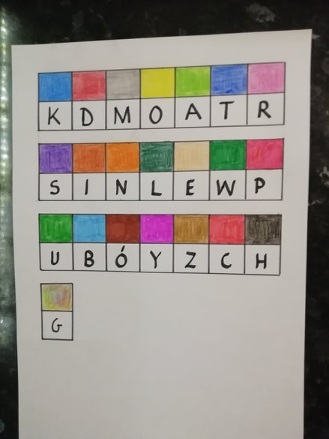
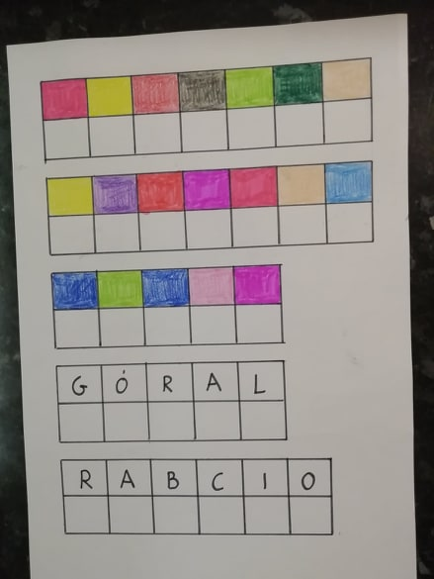
Opracowała: Katarzyna Bala

